МБОУДОД Семеновский ЦЭВД

Ступинского муниципального района

__________________________________________________________________

**Мастер-класс**

Педагог дополнительного образования Пыжова О.Г.

**Тема:** **«Валяем бусины из шерсти».**

**Цель :** Способствовать осознанию и осмыслению учебной информации о технике мокрого валяния шерсти.

**Задачи :**

* формирование знаний по использованию различных приспособлений и способов для валяния.
* развитие внимания, памяти, творческих способностей;
* воспитание аккуратности в работе

**Материалы и инструменты**:

* шерсть для валяния (она может быть совершенно любой, но если захотите валять из грубой шерсти, учтите - бусы будут кусаться!);
* волокна шёлка, пряжа и т.п. (для декора);
* губка (или же щетка для валяния, она же мат для валяния);
* иголка для валяния (средней толщины, например №60);
* мисочка с горячей водой;
* жидкое мыло;
* полотенце.

**Ход работы:**

При валянии шерсть усаживается примерно на 20%-30%, это зависит от свойств конкретной шерсти, а также от того насколько сильно вы хотите "укатать" вашу бусинку.

Поэтому  для бусинки определенного размера нужно сначала  сложить шарик по размеру больше той бусины, которую хотите сделать.  
Необходимо взять прядь шерсти в руки и немного расщепите волокна между собой, можно сворачивать прядку шерсти без этой процедуры, но лично мне удобнее делать так, при складывании бусинки, поверхность получается более однородной (без жгутиков).

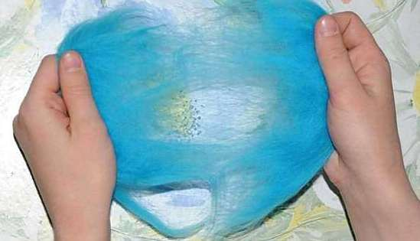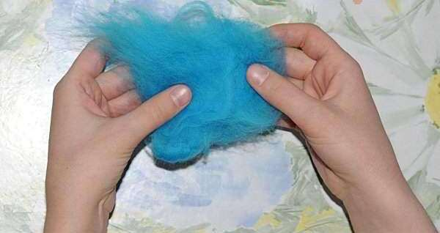

После того, как перемешали волокна шерсти достаточно однородно, необходимо свернуть шерсть в шарик, сворачивать нужно как можно плотнее, т.к. большую воздушную бусину сложнее укатать в маленькую без образования заломов. Необходимо сложить бусинку, чтобы она была ровным шариком без сильных "переломов" и "загибов".

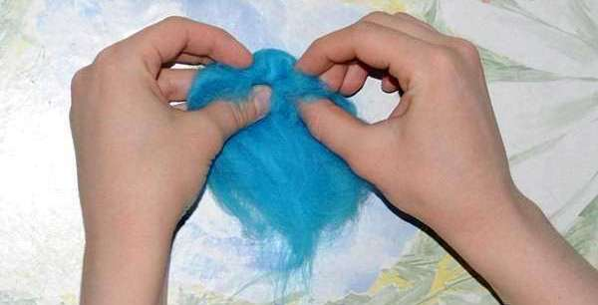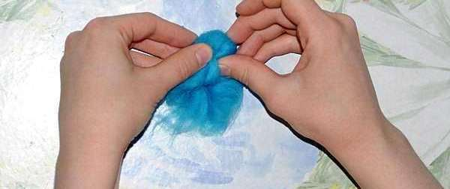

После того как шарик готов, нужно взять губку и иглу для валяния. Положить шарик так, чтобы вверху оказался хвостик шерсти и уколами иголочки (насквозь через шарик в губку) закрепите шерсть, чтобы шарик не разворачивался. Игла протолкнет шерстинки внутрь шарика, где они перепутаются с другими шерстинками.

На этом этапе не нужно добиваться идеально ровной поверхности шарика, но если есть большие загибы, нужно их уровнять, или завалять иглой или добавить шерсти в то место где образовался сильный перегиб. Обычно достаточно 3-5 уколов иголочкой, чтобы закрепить шерсть.

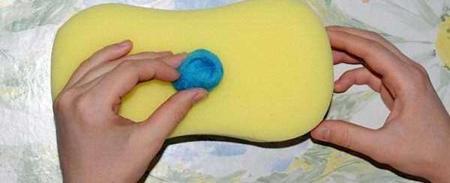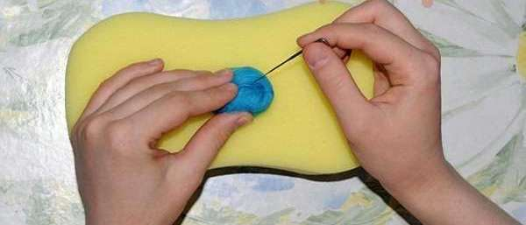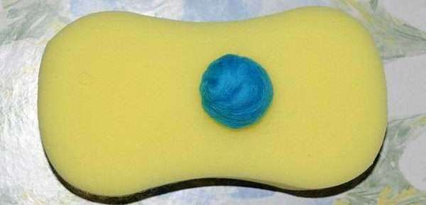

Если необходимо сделать однотонные бусины, то на этом этапе работы можно уже переходить к мокрому валянию, а если предварительно бусинку необходимо украсить, то можно сделать это таким образом.

Очень красивый эффект дают шёлковые волокна, чтобы декорировать бусинки шёлком, возьмите прядку шёлка и закрепите на шарике иголочкой.  
Если узор должен быть в виде четкой извивающейся линии, возьмите тонкую прядку. Если хотите узор в виде паутинки, расщепите немного волокна в руках, оберните бусинку и закрепите иголочкой. Здесь так же не нужно очень усердно приваливать шёлк к шарику, достаточно нескольких укольчиков в разных местах, просто чтобы придать шёлку направление и чтобы он не соскальзывал с бусинки.

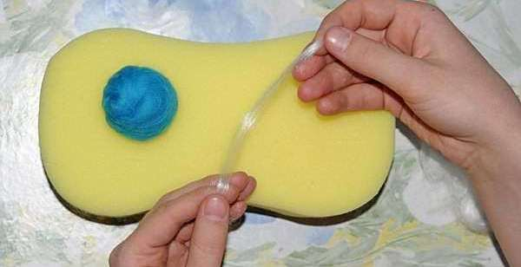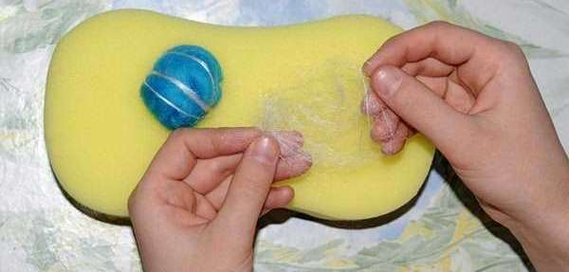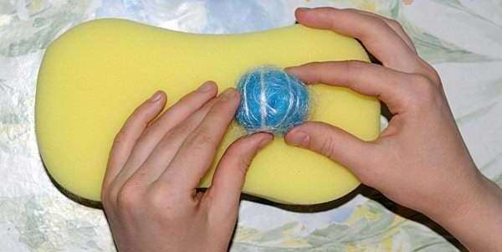

А вот так можно сделать бусинку с красивыми плавными переходами цвета. Для этого нужно взять шерсть разных цветов, перемешать ее между собой, чтобы получились полутона и как можно меньше жгутиков из шерсти. Затем сложить шерсть в шарик и закрепить иголочкой.

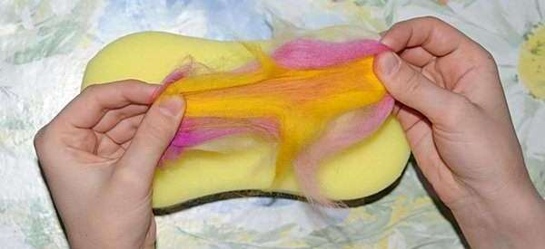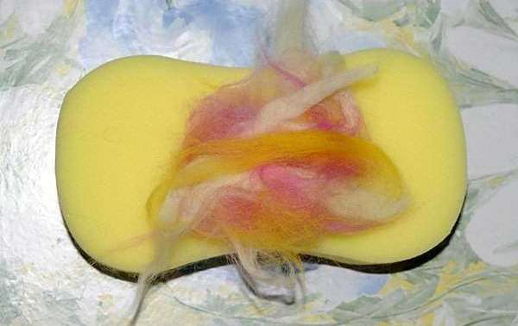

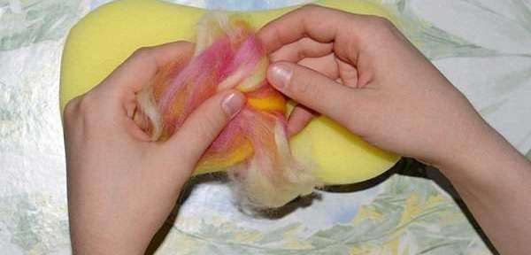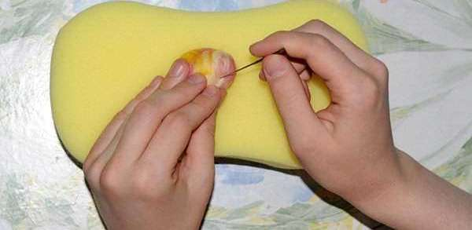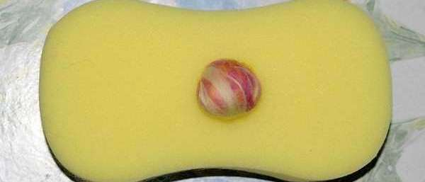

Так же бусинки можно декорировать шерстяной пряжей, я рекомендую использовать 100% шерстяную пряжу или пряжу с добавками синтетики до 30%, если синтетики будет больше, нитки могут в некоторых местах не привалятся совсем, или придется почти закрывать их шерстью, чтобы они не топорщились.

К шерстяному шарику приложите нитку, и приваляйте кончик, отступив 1-2см от самого конца. После этого обмотайте бусинку ниткой в произвольном порядке и закрепите кончик иглой. Для надёжности приваляйте иголочкой еще в нескольких местах, особое внимание уделите местам перекрещения пряжи. Закрепите пряжу, чтобы она не соскакивала с бусинки. В некоторых местах, можете сделать небольшие заплаточки из шерсти, чтобы лучше держать пряжу или в качестве украшения.

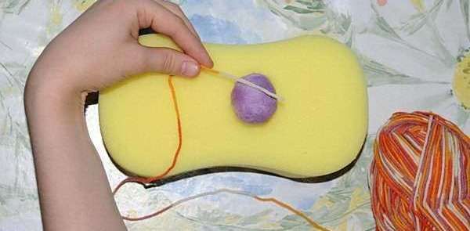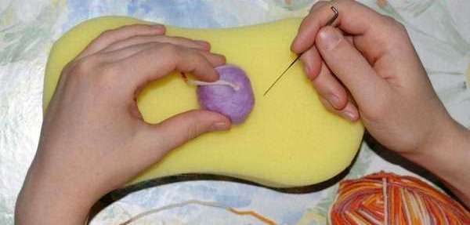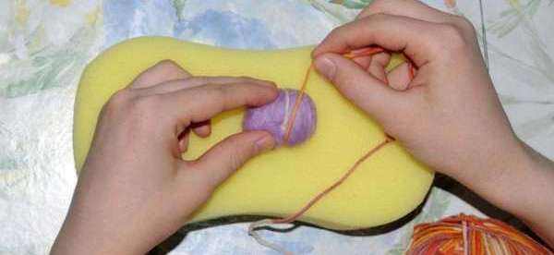

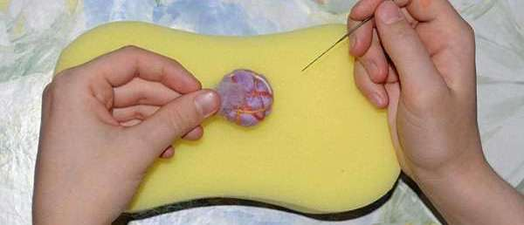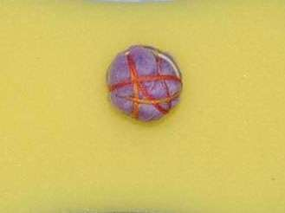

Теперь можно приступать к мокрому валянию.

Необходимо взять мисочку с горячей водой, жидкое мыло и полотенце. Чем горячей будет вода тем быстрее пойдет процесс сваливания, но не нужно лить кипяток, пожалейте руки Жидкое мыло может быть любым, лишь бы ваши руки хорошо на него реагировали. Полотенце нужно для того, чтобы вытирать лишнее мыло и воду, лучше чтобы руки были без пены, тогда трение будет сильнее.

Возьмите бусинку и намочите верхний слой шерсти (слегка покатайте бусинку на воде), не нужно мочить бусину сразу насквозь, лучше делать это постепенно. Если намочить ее сразу насквозь она может впасть в себя и у вас получатся заломы, особенно это актуально на мягких воздушных шариках, если бусина достаточно плотная можно рискнуть.

После того как намочили бусинку капните на нее немного мыла и начинайте катать между ладонями, сначала нежно, а потом усиливая нажим.  
Кстати шёлк при валянии становится почти прозрачным, а когда высыхает снова приобретает свой цвет.

Катайте до тех пор пока при пощипывании бусинки не будет отходить по 1-2 шерстинки. Как только это произошло, знайте, у вас свалялся верхний слой войлока. Теперь можно намочить бусину насквозь и валять сильнее. Если у вас мягкая бусина, медленно усиливайте нажим, если плотная то можете не нежничать.

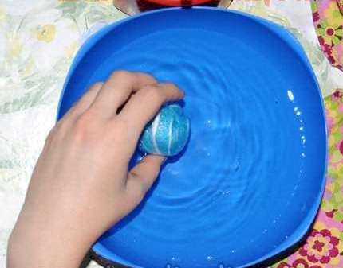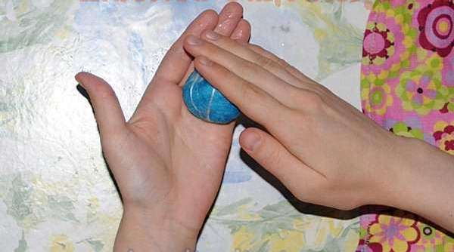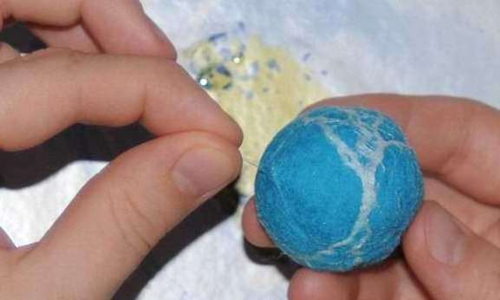

Постепенно бусина станет плотной и уменьшится, вы можете оставить ее как только она стала немного плотнее, а можете уменьшать и уплотнять до состояния камушка, ваш выбор. Скажу только что качественные бусины - это плотные, упругие  бусинки, которые не теряют свою форму при нажиме на них.

После того как бусины свалялись, промойте их хорошенько под струёй воды, отожмите, немного покатайте в руках, чтобы придать форму и высушите. А затем нанижите на ленточку и носите с удовольствием!

